**Лабораторная работа № 12**

**«Разработка класса по работе со списком объектов»**

**Цель работы:** получить практические навыки разработки класса по работе со списком объектов, обобщить и расширить знания по использованию стандартных интерфейсов .NET, разработки тест-кейсов.

**Ход работы:**

1. Создайте **основной класс**, в которую поместите методы:
   * конструктор класса;
   * перегрузку метода ToString() для формирования строки для вывода;
   * перегрузку методов Equals(), GetHashCode();
   * перегрузку метода CompareTo();
   * перегрузку операций сравнения двух объектов на равенство, на неравенство;
   * перегрузку операций сравнения объектов по принципу >, <, >=, <=;
   * создать вспомогательные классы для сортировки списка объектов по разным критериям (полям).
2. Создайте **класс для работы со списком объектов**, в котором должно быть:

* метод для вывода всего списка на экран;
* метод для добавления объекта в список;
  + метод для удаления объекта из списка;
  + перегрузку методов Equals(), GetHashCode() для списка объектов;
  + методы сортировки списка разными способами;
* перегрузка метода для перебора списка с помощью цикла foreach;
* создать метод обработки списка объектов **по своему варианту**.

*Пример переопределения метода* CompareTo() *интерфейса* IComparable:

public int CompareTo(object obj)

{

if (obj == null || !(obj is Tovar))

throw new ArgumentException("Этот не объект класса Tovar!");

if (this.price > ((Tovar)obj).price) return 1;

if (this.price < ((Tovar)obj).price) return -1;

return 0;

}

*Примеры перегрузки операций:*

public static bool operator == (Tovar obj1, Tovar obj2)

{

return obj1.Equals(obj2);

}

public static bool operator > (Tovar obj1, Tovar obj2)

{

return obj1.CompareTo(obj2) > 0;

}

1. Подготовьте **тест-кейсы** для тестирования двух операций сравнения на ваш выбор, методов сортировки по разным критериям, и метода **по вашему варианту**.

*Примеры тест-кейсов:*

[TestMethod]

public void TestMethod1()

{

Tovar t1 = new Tovar("хлеб", 25.50f, 100);

Tovar t2 = new Tovar("молоко", 95.0f, 40);

bool expected = false; // ожидаемое значение

bool actual = (t1 > t2);

Assert.AreEqual(expected, actual,"Операция сравнения выполнена не верно! ");

}

[TestMethod]

public void TestMethod2()

{

// исходные данные о товарах

Tovar t1 = new Tovar("хлеб", 25.50f, 100);

Tovar t2 = new Tovar("молоко", 95.0f, 40);

Tovar t3 = new Tovar("сыр", 789.0f, 15);

Sklad S_actual = new Sklad();

S_actual.Add(t1);

S_actual.Add(t2);

S_actual.Add(t3);

S_actual.SortByNames(); // вызов сортировки списка по именам

Sklad S_expected = new Sklad();

S_expected.Add(t2);

S_expected.Add(t3);

S_expected.Add(t1);

Assert.AreEqual<Sklad>(S_expected, S_actual, "Сортировка по именам выполнена не верно! ");

}

1. Разработайте **основной модуль** формы. Подготовьте пользовательский интерфейс.

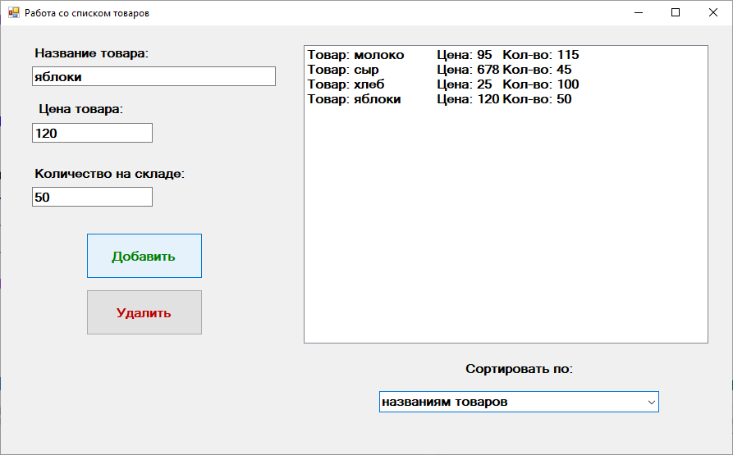

**Рисунок 1** Примерный вид формы проекта

1. Создайте список объектов в классе формы.
2. Создайте метод Show() в классе формы для вывода в многострочный редактор всего списка объектов, с сортировкой по разным критериям при переключении пунктов комбинированного списка.
3. Разработайте методы для работы со списком объектов: добавления в список, удаления из списка. При изменении списка должен вызываться метод Show() для обновления содержимого многострочного редактора.
4. Внесите подробные XML-комментарии в текст программных модулей. Скопируйте в отчёт тексты всех модулей (включая тестовый проект).
5. Составьте тестовый сценарий (план тестирования). Занесите его в отчёт.
6. Протестируйте приложение в соответствие с тестовым сценарием. Вставьте в отчёт скриншоты проекта на этапе выполнения (результаты тестирования).
7. Продемонстрируйте работу проекта и отчёт преподавателю и получите оценку.

**Подведение итогов лабораторной работы:**

Результатом выполнения лабораторной работы должен быть проект, сохранённый в отдельной папке, и отчёт. Отчёт должен содержать:

* название лабораторной работы, цель работы;
* текст вашего задания с указанием номера варианта;
* код программных модулей с XML-комментариями;
* тест-кейсы и скриншот их успешного выполнения;
* скриншот формы с надписанными компонентами;
* тестовый сценарий в виде таблицы;
* скриншоты проекта на этапе выполнения;
* колонтитулы с вашей фамилией и номером группы.

**Контрольные вопросы:**

1. В чем отличие вызова статического метода класса и динамического метода класса?
2. Для каких целей перегружается метод Equals() и связанный с ним метод GetHashCode()?
3. Как выполняется сравнение объектов нашего класса по принципу >, < и какой метод участвует в таком сравнении?
4. Как организовать сортировку списка объектов класса по разным критериям?
5. В чем преимущество XML-комментариев по сравнению с обычными комментариями?

# Варианты заданий к лабораторной работе № 12

**Вариант 1**

Разработать программу ввода марок автомобилей (перечисляемый тип), мощности двигателя и расхода топлива на 100 км каждого автомобиля, добавления этих сведений в поле многострочного редактора, сортировки списка по разным критериям и поиска автомобиля с наибольшей мощностью двигателя среди перечисленных.

**Вариант 2**

Разработать программу ввода названий компьютеров, производитель (перечисляемый тип), тактовой частоты и объёмов оперативной памяти каждого из них, добавления этих сведений в поле многострочного редактора, сортировки списка по разным критериям и поиска компьютера с минимальной тактовой частотой среди перечисленных.

**Вариант 3**

Разработать программу ввода названий судов, порт приписки (перечисляемый тип), их тоннажа, добавления этих сведений в поле многострочного редактора, сортировки списка по разным критериям и поиска корабля с максимальным тоннажем среди перечисленных судов.

**Вариант 4**

Разработать программу ввода фамилий, группы (перечисляемый тип), веса и роста студентов, добавления этих сведений в поле многострочного редактора, сортировки списка по разным критериям и расчёта среднего веса и среднего роста перечисленных студентов.

**Вариант 5**

Разработать программу ввода фамилий, группы (перечисляемый тип) и оценок за контрольную работу студентов, добавления этих сведений в поле многострочного редактора, сортировки списка по разным критериям и расчёта среднего балла за контрольную работу.

**Вариант 6**

Разработать программу ввода названий деталей (перечисляемый тип), их объёма и веса, расчёта плотности каждой детали и добавления этих сведений в поле многострочного редактора, сортировки списка по разным критериям и поиска названия детали с наибольшей плотностью.

**Вариант 7**

Разработать программу ввода фамилий сотрудников, должности (перечисляемый тип), годов их рождения и стажа работы, добавления этих сведений в поле многострочного редактора, сортировки списка по разным критериям, расчёта среднего возраста сотрудников и поиска сотрудника с максимальным стажем работы.

**Вариант 8**

Разработать программу ввода номеров групп (перечисляемый тип), количества пятёрок, четвёрок, троек и двоек за итоговую контрольную работу, групп и среднего балла каждой группы в поле многострочного редактора, сортировки списка по разным критериям и поиска группы с наибольшим средним баллом.

**Вариант 9**

Разработать программу ввода фамилий, группы (перечисляемый тип), веса и роста студентов, добавления этих сведений в поле многострочного редактора, сортировки списка по разным критериям и поиска студентов с дефицитом веса – с коэффициентом массы тела ниже, чем 17 (коэффициент массы тела рассчитывается как вес (в кг), делённый на рост (в м.) в квадрате).

**Вариант 10**

Разработать программу ввода названий областей (перечисляемый тип), количества населения (тыс.чел) и количества зарегистрированных преступлений, добавления этих сведений в поле многострочного редактора, сортировки списка по разным критериям и поиска области с наибольшим уровнем преступности (в процентах).

**Вариант 11**

Разработать программу ввода пород собак (перечисляемый тип), высоты в холке и веса каждой породы, добавления этих сведений в поле многострочного редактора, сортировки списка по разным критериям и поиска собаки с максимальным весом и минимальной высотой в холке среди перечисленных.

**Вариант 12**

Разработать программу ввода названий товаров, производителей (перечисляемый тип), цены и количества на складе, добавления этих сведений в поле многострочного редактора, сортировки списка по разным критериям и вычисления средней стоимости перечисленных товаров и поиска тех товаров, которых осталось меньше всего на складе.

**Вариант 13**

Разработать программу ввода названий товаров, производителей (перечисляемый тип), количества товаров на складе, их закупочной стоимости и цены реализации, добавления этих сведений в поле многострочного редактора, сортировки списка по разным критериям и расчёта прибыли от продажи перечисленных товаров.

**Вариант 14**

Разработать программу ввода названий областей (перечисляемый тип), количества населения (тыс.чел) количества врачей и среднего медицинского персонала в каждой области, добавления этих сведений в поле многострочного редактора, сортировки списка по разным критериям и поиска области, где ощущается нехватка медицинского персонала (количество медицинских работников на душу населения наименьшее).

**Вариант 15**

Разработать программу ввода названий стран (перечисляемый тип), количества золотых, серебряных и бронзовых медалей, полученных командой каждой страны на Олимпиаде, добавления этих сведений в поле многострочного редактора, сортировки списка по разным критериям и поиска страны с наибольшим баллом (золотая медаль 9 баллов, серебряная 7 баллов, бронзовая 5 баллов).

**Вариант 16**

Разработать программу ввода названий областей (перечисляемый тип), их площади (кв.км) и количества населения (тыс.чел), расчёта плотности населения в каждой области, добавления этих сведений в поле многострочного редактора, сортировки списка по разным критериям и выявления области с максимальной плотностью населения среди перечисленных.

**Вариант 17**

Разработать программу ввода названий рек (перечисляемый тип), их протяжённости и количества предприятий, расположенных вблизи этих рек, добавления этих сведений в поле многострочного редактора, сортировки списка по разным критериям и поиска реки с наибольшим потенциальным уровнем загрязнённости (в процентах).

**Вариант 18**

Разработать программу ввода названий областей (перечисляемый тип), количества населения (тыс.чел) и процента прироста населения в год, добавления этих сведений в поле многострочного редактора, сортировки списка по разным критериям и поиска области с наибольшим количеством населения через год, три года и пять лет.

**Вариант 19**

Разработать программу ввода страны (перечисляемый тип), фамилии участника соревнований, длины дистанции (в м.) и времени (в сек.), добавления этих сведений в поле многострочного редактора, сортировки списка по разным критериям и поиска участника, показавшего лучшую скорость бега.

**Вариант 20**

Разработать программу ввода названий футбольных команд (перечисляемый тип), количества забитых и пропущенных голов каждой команды за последний год, добавления этих сведений в поле многострочного редактора, сортировки списка по разным критериям и поиска команды с наилучшим уровнем игры, то есть у которой количество забитых голов максимально, а пропущенных минимально.